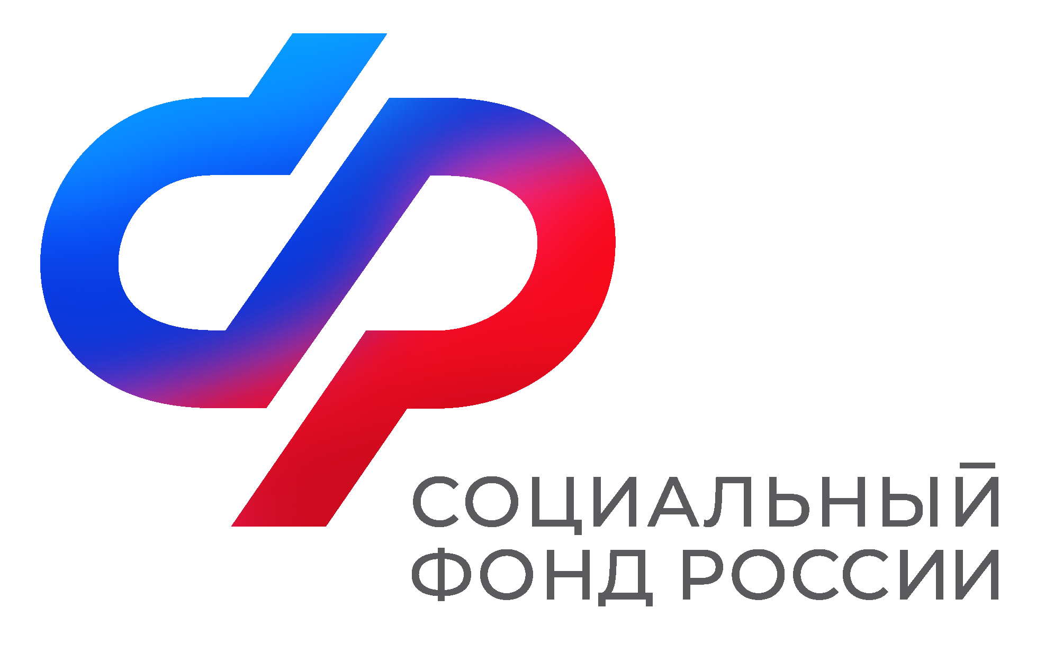  Отделение  Социального фонда России  по Иркутской области | ПРЕСС-СЛУЖБА  ОТДЕЛЕНИЯСФРПОИРКУТСКОЙОБЛАСТИ  Телефон: 268-418  vk.com/sfr.irkutsk  ok.ru/sfr.irkutsk  t.me/sfr_irkutsk

ПРЕСС-РЕЛИЗ
Правительство скорректировало ряд оснований для назначения единого пособия на детей до 17 лет и беременным женщинам
Согласно принятым изменениям, расширен список доходов семьи, которые не учитываются при назначении выплаты. Также уточнены правила учета заработка самозанятых родителей для определения права семьи на пособие.
Начиная с декабря при назначении пособия больше не учитываются проценты по номинальным счетам, открытым на опекаемых детей. Помимо этого, не принимаются в расчет выплаты, полученные за звание «Мать-героиня», орден или медаль ордена «Родительская слава».
У родителя, для которого единственный источник заработка – это деятельность в статусе самозанятого, право на единое пособие возникнет при годовом доходе от двух минимальных размеров оплаты труда. Правило не применяется в отношении самозанятых, у которых есть объективные причины для отсутствия трудовых доходов, либо если самозанятость является дополнительным источником заработка.
Кроме того, внесены изменения по порядку учета алиментов при назначении единого пособия, а также доходов от трудовой деятельности подростков до 18 лет, полученных в период обучения в образовательных организациях, которые вступят в силу с июня следующего года.

